软件概要设计说明书

1. 引言
   1. 编写目的

结合目前大学生追求高效的学习生活方式， 随着生活水平的提高， 人们生活水平越来越好， 随之会出现一些个人贵重物品。 但是一些人记性不好会丢了这些贵重物品或是被偷。 所以我们开发此平台为了是让顾客的随时随地都可以查到自己物品的所在地等信息 失物搜索器APP的概要设计， 主要内容包括系统功能简介、系统结构设计、系统接口设计、模块设计和界面设计等。

本文档预期的读者包括设计人员、开发人员、项目管理人员、测试人员。

* 1. 范围
     1. 系统目标

开发一个支持我们在校全体师生通过“捎带” 达到互帮互惠、 提高效率的一个生活应用平台 APP。

* + 1. 主要软件需求

该系统主要功能包括： 初始化设置

角色设置

标签选择添加任务接受任务实时监控信息更新用户管理

* + 1. 软件设计约束、限制

软件支持常规的物理结构，无特殊要求。

* 1. 缩写

无。

* 1. 术语

DFD: Data Flow Diagram ( 数据流图 ) DD:Data Dictionary ( 数 据 字 典 ) SD： System Design （系统设计）

* 1. 参考资料

1. 需求概要设计文档格式标准 [S].GB856D-1988.
2. 窦万峰 . 软件工程方法与实践 [M]. 北京：机械工业出版社， 2016.10
3. 窦万峰 . 软件工程实验教程 [M]. 北京：机械工业出版社， 2016.11
4. 李兴华 .Java 开发实战经典 . 清华大学出版社出版 ,2009 [5]android 界面设计
   1. 版本信息

具体版本信息如表 A-1 所示。

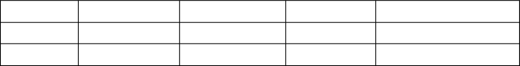表 A-1 具体版本信息

|  |  |  |  |  |
| --- | --- | --- | --- | --- |
| 修改编号 | 修改日期 | 修改后版本 | 修改位置 | 修改内容概述 |
| 1 | 2018.4.30 | 1.0 | 全部 | 完成第一次编写 |
| 2 | 2018.5.3 | 2.0 | 部分 | 将内容进行优化和完善 |

1. 数据设计
   1. 数据对象和形成的数据结构
   2. 文件和数据库结构
      1. 外部文件结构

本软件是即时聊天和相关任务处理功能， 每个用户都是真实的， 因此需要他们的登录信息，个人资料等等。

用户登录信息文件 login.txt 。用户个人资料文件 data.txt 。

用户位置信息文件 location.txt 。任务类型文件 type.txt 。

任务评价文件 comment.txt 。

* + 1. 全局数据

求助者发布的奖励信息

任务接受者完成任务的时间

* + 1. 文件和数据交叉索引

用户登录信息用在用户登录功能中；

用户个人资料文件用在用户之间（求助者和任务接受者）加好友，沟通等功能中； 用户位置信息文件用在任务接受者根据地理位置接受任务和求助者查看任务进度 功能中；

任务类型文件用在求助者发布任务和任务接受者查看挑选和接受任务功能中； 任务评价文件用在求助者对已完成的人物的评价功能中。

1. 功能描述
   1. 系统组成

用户管理子系统：用户管理子系统支持用户的注册、注销、登录等功能。 系统管理子系统：系统管理子系统负责在后台为用户的交互提供技术支持。用户交互子系统：实现本软件的主要功能。

* 1. 功能划分
     1. 用户管理子系统

1. 外部用户：系统的合法的真实的用户
2. 功能：

注册：注册成为系统用户； 注销：删除用户；

更改：修改个人资料； 登录：登录系统。

1. 用例模型视图

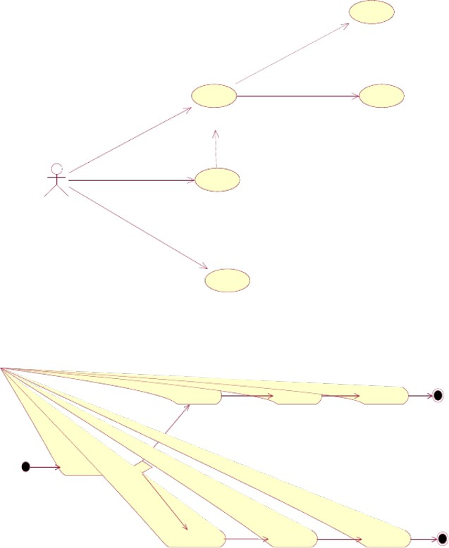

验证密码

<<include>>

<<include>>

登录系统

输入帐户名

<<extend>>

用户

注册系统

选择角色

4. 活动图

系统获取用

户信息

核对用户信

息

保存用户信

息

[注册]

用户向系统

发出请求

[ 登录]

用户输入帐号及

密码

验证用户名

及密码

用户选择角

色

5. 场景描述

用例名称：登录。

范围：用户管理子系统。级别：重要。

主要参与者：用户（关乎身份的合法性）。前置条件：合法用户。

成功保证：进入系统。主成功场景：

（ 1） 启动系统，出现登录界面。

（ 2） 输入用户名和密码，提交。

（ 3） 系统验证。

（ 4） 成功进入系统。扩展：

（ 1） 输入用户名或密码错误，重新填写。

（ 2） 密码或用户名错误，返回，再进行重新输入。

（ 3） 多次错误，系统强行退出。特殊需求：无。

* + 1. 用户交互子系统

1. 外部用户

求助者：需要寻求帮助的人，也是发布任务和给予奖励的人。

任务接受者：接受任务，提供帮助的人，也是完成任务后得到奖励的人。

1. 功能：

发布任务：以求助者的身份发布任务，并标明奖励。

领取任务：以任务接受者的身份领取任务，并尽快完成。进度查询：以求助者的身份查看任务进度。

完成任务：任务完成后，双方确认，任务接受者领取相应奖励。

1. 用例模型视图

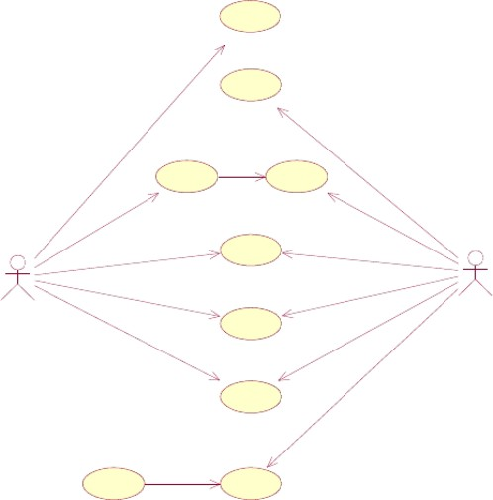

提出请求

处理任务

<<include>>

读取进度

记录进度

处理终止

求助者

接受者

发起会话

结束会话

<<include>>

获得奖励 结束任务

1. 活动图

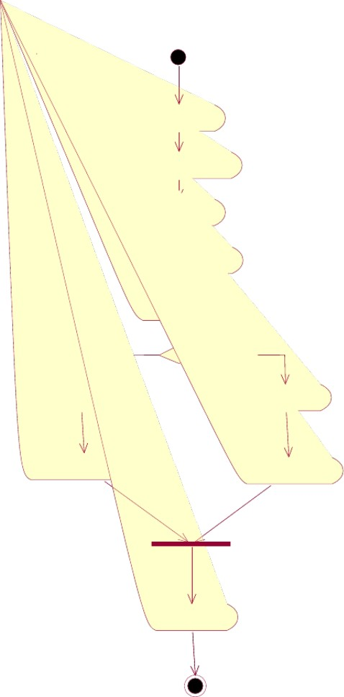

发布者发布

请求

系统处理发布者

请求等待接 ...

接受者接受

任务

发布者与接受者发

起对话进行协商

发布者等待

任务被完成

[等待完成

]

[终止请求 ]

接受者完成

任务

发布者申请

终止任务

发布者确认完成对

接受者进行奖励

发布者对接受

者进行赔偿

系统结束任

务

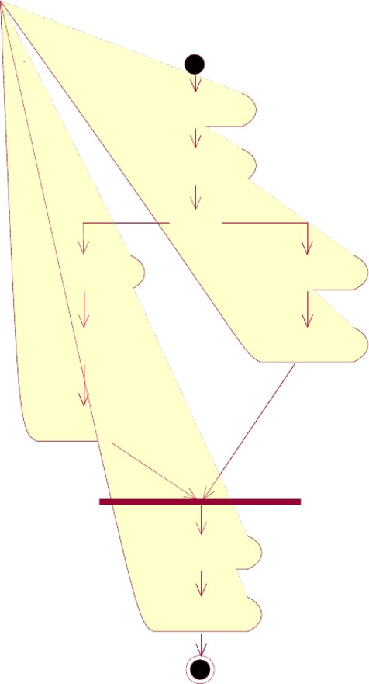

任务接受者

查看任务

任务接受者

领取任务

任务接受者

更新进度

任务无法完

成或超时

求助者查看

任务进度

双方协商取

消任务

任务接受者

完成任务

完成对话

结束进程

1. 类图

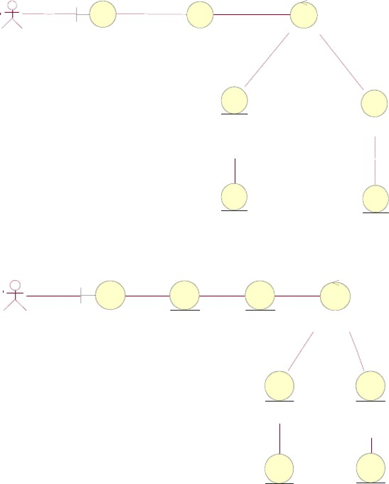

:发布者

:用户处理界面

:发布请求

—————

:ClientProcess

:完成进度

:任务终止

:给予奖励

:给予赔偿

—————

任务接收者

用户处理界面

选择任务类型

接受任务

ClientProcess

完成任务

任务无法完成

领取奖励 协商或赔偿

1. 场景描述

用例名称：用户交互。 范围：用户交互子系统。级别：重要。

主要参与者：求助者，任务接受者。前置条件：合法用户，真实用户。 主成功场景：

（ 1） 以求助者或任务接受者身份发布任务或领取任务。

（ 2） 查看任务进度，另一方尽快完成任务。

（ 3） 任务完成，是双方确认，任务接受者都得到相应奖励。

（ 4） 会话完成。特殊需求：无。

发生频率：经常。

* + 1. 系统管理子系统

1. 系统管理员：负责实施监控，保证系统正常运作和稳定的人。
2. 功能：保证系统正常运作和稳定。
3. 用例模型视图

<<include>>

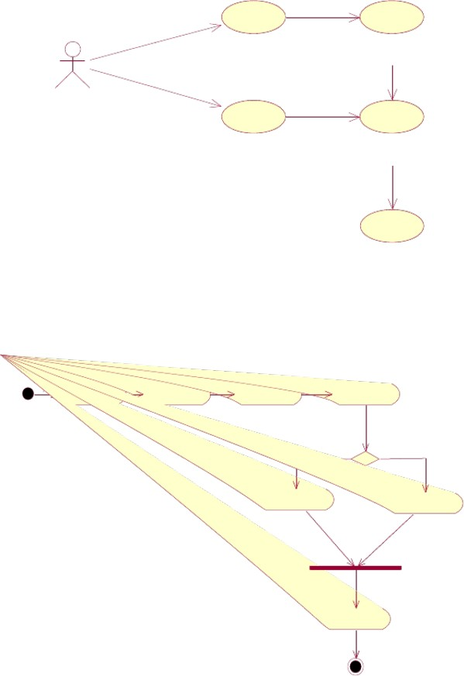

任务显示

任务接收

<<include>>

<<include>>

系统管理员

计算时间

进度显示

<<include>>

判断任务是否完成

4. 活动图

用户请求系

统

系统显示任

务

用户接受任

务

系统计算时

间显示进度

根据用户系统

判断任务完成

根据用户系统

显示任务失败

结束一个进

程

5. 场景描述： 无。

1. 设计概述
   1. 系统结构设计

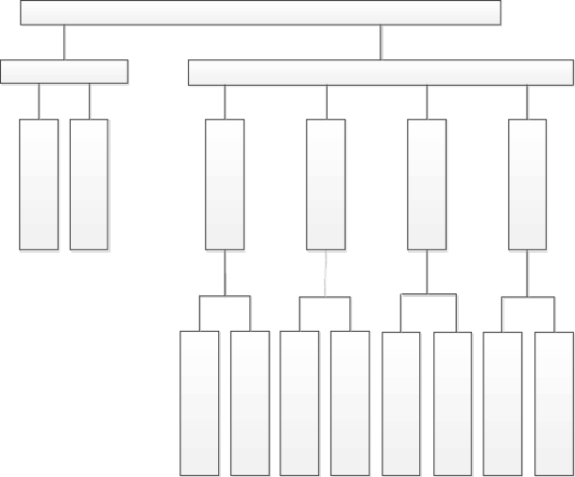

失物搜索器系统系统

登录

系统界面

记录时间

记录任务完成进度

时间查询

任务进度查询

与请求者协商

与接受者协商

对任务接受者奖励

完成任务获得奖励

|  |  |  |  |  |  |
| --- | --- | --- | --- | --- | --- |
| 读 |  | 请 |  | | |
| 入 |  | 求 |
| 用 | 验 | 信 | 需 | 发 | 任 |
| 户 | 证 | 息 | 求 | 起 | 务 |
| 名 | 身 | 查 | 发 | 对 | 奖 |
| 和 | 份 | 询 | 布 | 话 | 励 |
| 密 |  | 选 |  |  |  |
| 码 |  | 择 |  |  |  |

* 1. 界面设计
     1. 人机界面规约

打开软件， 进入登录界面： 该界面能够让用户输入用户名和密码。 登录界面还有用户注册功能，针对新用户。

系统总控界面： 用户登录后，进入该界面，该界面是系统的主界面，主要完成用户之间的交互，沟通，发布任务，求助任务，查看任务进度，评价任务，领取奖励等等。

系统设置界面：包括设置是否开启声音，提醒。还有登出，清理缓存，编辑资料等功能。

* + 1. 人机界面设计规约

新用户界面序列：注册 - 登录- 系统设置 - 编辑资料 - 保存。

求助者界面序列：登录 - 发布任务 - 发布奖励 - 查看任务 - 确认接受者已完成。任务接受者界面序列：登录 - 查看挑选任务 - 领取任务 - 完成任务 - 领取奖励。

1. 接口设计
   1. 外部接口设计

与硬件之间的接口 : 无

与软件之间的接口 : 资源库接口

* 1. 内部接口设计

Windows 系统或安卓系统、 ios 系统

1. 模块过程设计略。
2. 需求交叉索引

登录功能： 1 登录。

用户管理： 1-1 注册。

设置系统： 1-3 编辑资料，系统设置。

角色交互： 2-1-1 发起任务和奖励、 2-1-2 查看任务进度、 2-1-3 确认接收者已完成、

2-1-4 评价任务、 2-2-1 接收任务、 2-2-2 完成任务、 2-2-3 领取奖励。

结束： 2-3 结束会话

1. 测试部分
   1. 测试方针

针对主要功能优先测试，以黑盒测试技术为主，白盒测试技术为辅来设计测试用例。

* 1. 集成策略

本系统采用自顶向下和自底向上混合的集成测试策略。 其中 2-1 和 2-2 模块采用自顶向下的策略进行测试。其他模块采用自底向上的策略进行测试。

* 1. 特殊考虑

特别注意地理位置信息的获取、系统时间的稳定性测试。